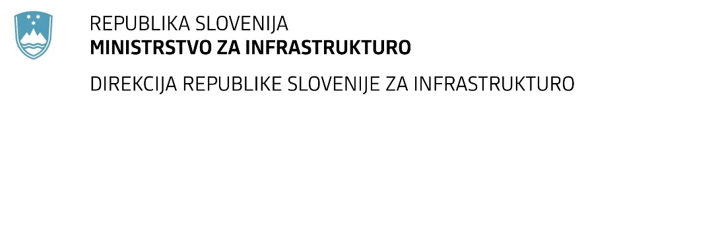

Številka: | 43001-453/2021-01 |  | oznaka naročila: | D-108/22 G
Datum: | 18.05.2022 |  | MFERAC: | 2431-21-001710/0

SPREMEMBA RAZPISNE DOKUMENTACIJE
za oddajo javnega naročila

Ureditev državne ceste R3-644/1356 Ljubljana (Šmartinska c.) - Šentjakob od km 0.895 do km 2.250

Obvestilo o spremembi razpisne dokumentacije je objavljeno na "Portalu javnih naročil".

Obrazložitev sprememb:
Naročnik je pripravil spremembo razpisne dokumentacije in objavil projektno dokumentacijo.

Spremembe so sestavni del razpisne dokumentacije in jih je potrebno upoštevati pri pripravi ponudbe.

